1. **Напишите конспект.**
2. **Вычертить план, разрез, фасад здания по последовательности формате А3 в М1:100.**

Основной комплект архитектурно-строительных чертежей содержит изображение планов, разрезов и фасадов здания. Для их изображения применяются масштабы 1:50; 1:100; 1:200; 1:400. Изображения выполняются, в основном, на отдельных листах. Рекомендуется вычерчивание изображений в следующем порядке: сначала планы этажей, затем разрезы, и затем фасады.

**Планом** этажа называется изображение горизонтального разреза, секущей плоскостью, проходящей на уровне половины оконных проемов. На планах этажей показывают стены, перегородки, оконные и дверные проемы, лестничные клетки, санитарно-техническое оборудование, и, при необходимости расстановку мебели. На планах наносят размеры и площадь помещений. На чертеже плана несущие стены, попавшие в секущую плоскость, обводят сплошной основной линией, толщиной 0,8-1 мм, контуры, находящиеся за секущей плоскостью – тонкими линиями, толщиной 0,4 мм.

**Последовательность вычерчивания плана здания:**

1. вычерчивание модульных разбивочных осей,

2. привязка стен и перегородок к разбивочным осям,

3. вычерчивание деталей (оконных и дверных проемов, санитарно-технического оборудования ит.д.),

4. обводка чертежа и нанесение размеров.

На планах наносят размеры в следующем порядке:

1. первая и вторая цепи – размеры элементов (ширина оконных и дверных проемов, межоконные расстояния, толщина стен и перегородок ит.д);

2. третья цепь размеров – расстояние между разбивочными осями;

3. четвертая цепь размеров – расстояние между крайними разбивочными осями.

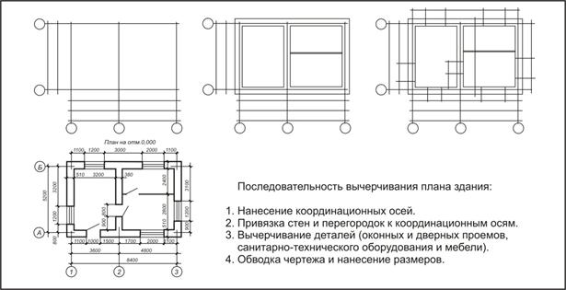

**Разрезы.** Разрезом называется изображение здания, полученное сечением вертикальной секущей плоскостью, проходящей через оконные и дверные проемы и лестничные клетки. Разрезы, в зависимости от положения относительно конька крыши, бывают продольными и поперечными. По назначению разрезы бывают архитектурные и конструктивные. Если на архитектурных разрезах выявляют только планировочное решение здания по вертикали, то на конструктивных разрезах показывают материал условными графическими обозначениями.

**Последовательность вычерчивания разреза здания:**

1. вычерчивание вертикальной координационной сетки,

2. привязка основных контуров,

3. вычерчивание деталей и нанесение размерных линий,

4. обводка чертежа и нанесение размеров.

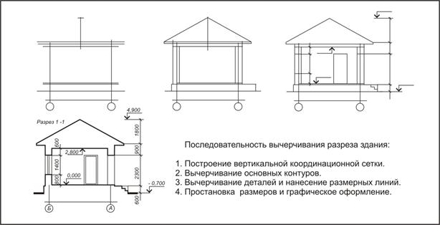

**Фасады**. Проекция здания на вертикальную плоскость называется фасадом. Он должен давать представление о внешнем виде здания. Фасад строится как третья проекция, по двум проекциям – плану и разрезу. Фасад может быть главным, боковым или дворовым, в зависимости от направления взгляда.

На фасаде показывают: 1) координационные оси, 2) отметки уровней земли, 3) марки оконных блоков или типов окон, если они не приведены на планах, 4) размеры и привязку элементов, неуказанных на планах и разрезах.

Видимые контуры фасадов обводят тонкими сплошными линиями, толщиной 0,2 и 0,4 мм.

**Последовательность вычерчивания фасада здания:**

1. вычерчивание вертикальной координационной сетки,

2. привязка основных контуров,

3. вычерчивание деталей и нанесение размерных линий,

4. обводка чертежа и нанесение размеров.

